Een slideshow maken met Javascript.

In deze tutorial ga ik laten zien hoe je een slideshow maakt door gebruik te maken van html en Javascript.

Open een html pagina:

En open je html, head en body en sluit deze ook weer af.

In de head typ je het volgende:

<script type=”text/javascript”> en eronder </script> (dit is om javascript te openen.

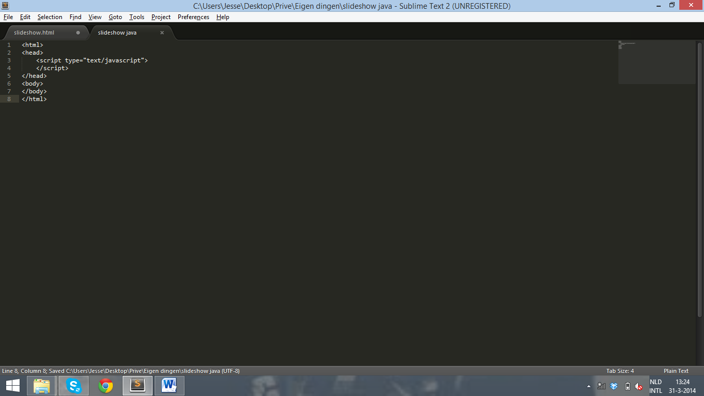

Dit heb je nu als het goed is. Dan zet je er nu het volgende bij:

var img1 = new Image()

img1.src="jouw afbeeldingsnaam"

var img2 = new Image ()

img2.src="(jou afbeeldingsnaam"

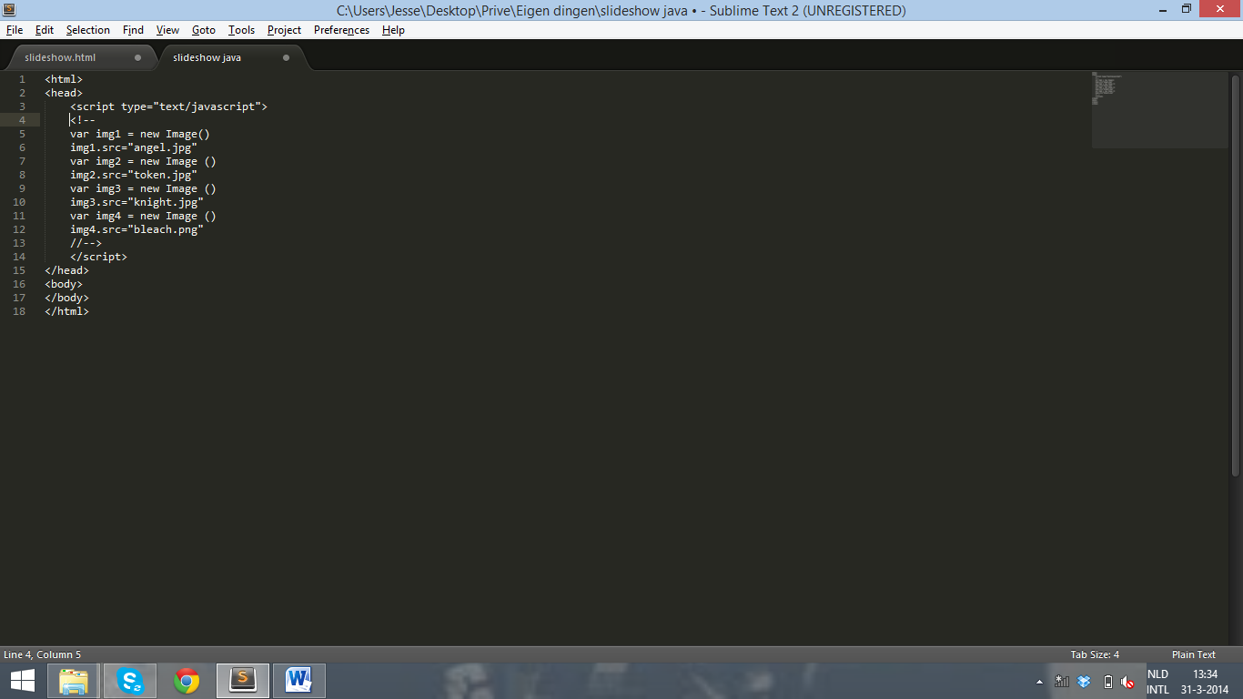

Dit heb je nu als het goed is.

Dan gaan we nu naar je body om de rest er in te zetten:

Zet in je body het volgende:

<img src="../../../documents/test/**jou afbeelding waar hij mee moet beginnen**" name="slide">

Verander die zin wel naar je eigen mappen structuur anders zal hij het niet doen.

Open vervolgens je javascript weer.

En zet het volgende erin:

*<script type="text/javascript">*

*<!--*

*var pic=1*

*function slides() {*

*if (!document.images)*

*return*

Dit is om de functie van de slideshow aan te maken.

Vervolgens zet je er dit onder:

*document.images.slide.src=eval("img"+pic+".src")*

*if (pic < 4)*

*pic++*

*else*

*pic = 1*

*setTimeout("slides()", 2000)*

*}*

Hier zeg je dat hij het plaatje moet blijven veranderern (of optellen) tot hij bij 4 is en dan opnieuw moet beginnen. Je kunt de getallen natuurlijk veranderen naar je eigen wens.

En bij : set timeout geef je aan hoeveel miliseconde hij op het plaatje blijft staan voor hij veranderd dus pas dit ook naar eigen wens aan.

En als laatste zet je dit erin:

*slides()*

*//-->*

Om hem af te sluiten.

Als het goed is heb je nu dit:

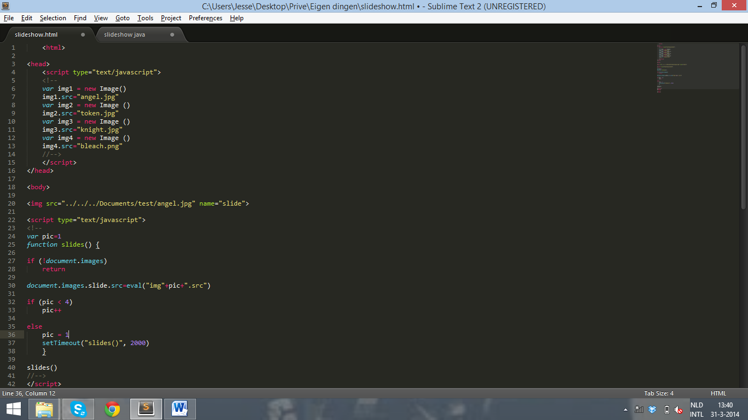

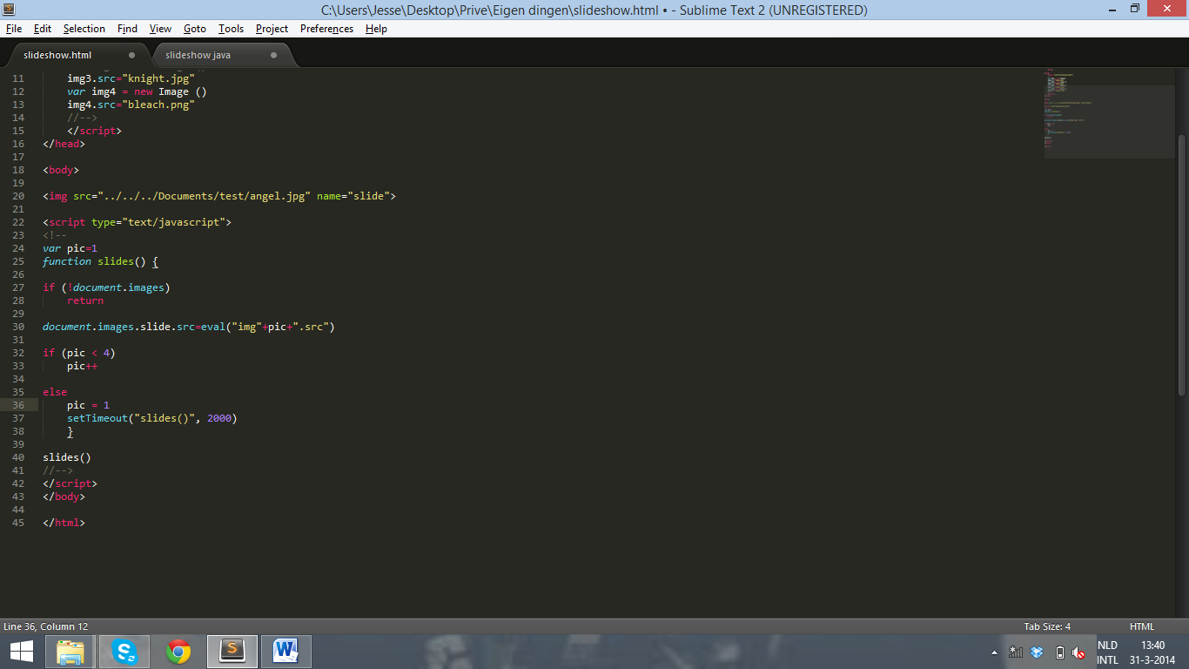

Gefeliciteerd je hebt je slideshow nu af en je kunt hem eventueel nog stylen met css.